PROPOSAL KERJA SAMA
Sistem Informasi Pendaftaran & Manajemen Olimpiade Modern
Landing Page Institusional • Database Google Sheets Realtime • Otomasi Email 2-Tahap • Kartu Peserta QR Code
Prototipe sudah berjalan dan dapat dicoba: omegaplus.pages.dev
Disusun untuk
Panitia OMEGA PLUS 2026
Olimpiade SD/MI Se-Madura • SMP Negeri 1 Pamekasan
Disiapkan oleh
Husnul Khuluq
pakhusnul.id
Oktober 2026

1. Ringkasan Eksekutif
OMEGA PLUS adalah olimpiade akademik SD/MI terbesar se-Madura: lebih dari 1.300 peserta setiap tahun dari Bangkalan, Sampang, Pamekasan, dan Sumenep, empat mata pelajaran (Matematika, IPA, Bahasa Inggris, IPS), dua level, dan dua sesi ujian. Dengan hadiah berupa Golden Ticket Kelas Unggulan SMPN 1 Pamekasan, event ini punya reputasi yang menuntut pengelolaan yang sepadan.
Skala seperti itu biasanya membuat panitia kewalahan oleh pekerjaan administratif: mencatat pendaftar, mengecek bukti transfer, membuat nomor ujian, mencetak kartu peserta, dan menjawab pertanyaan yang sama berulang-ulang lewat WhatsApp.
Solusi yang kami tawarkan: platform pendaftaran dan manajemen event modern yang memadukan tampilan web kelas institusi (Cloudflare Global CDN) dengan kemudahan Google Sheets sebagai basis data realtime. Sistem berjalan 100% serverless tanpa biaya sewa hosting/server bulanan, mengirim email konfirmasi otomatis, menerbitkan kartu peserta PDF ber-QR Code, dan menyediakan dashboard analitik yang langsung bisa dipakai panitia tanpa pelatihan rumit. Prototipenya sudah jadi dan berjalan, sehingga panitia bisa menilai hasilnya langsung sebelum memutuskan.
1.300+  peserta per tahun | 4 Mapel  Mat, IPA, B. Inggris, IPS | Rp 0  biaya server bulanan | 3-5 hari  siap tayang

2. Status Prototipe: Sudah Jadi dan Bisa Dicoba
Bukan sekadar rencana
Sistem untuk OMEGA PLUS 2026 sudah berjalan di omegaplus.pages.dev. Panitia dapat mencoba sendiri alur pendaftaran, cek status, dan tampilan halamannya. Dokumen ini kami susun untuk memperkuat keyakinan panitia bahwa sistemnya nyata dan siap dipakai. Tahap berikutnya tinggal melengkapi isi dengan data terbaru dan memasang domain milik panitia.

Sudah siap di prototipe | Tinggal dilengkapi bersama panitia
- Landing page OMEGA PLUS: hadiah, bidang dan sesi, jadwal, biaya, alur, FAQ, kontak  - Formulir pendaftaran online dengan validasi dan pilihan 2 mapel berbeda sesi  - Penomoran otomatis (OMP-2026-XXXX dan kode peserta per mapel)  - Cek status mandiri, bukti pendaftaran, dan kartu peserta ber-QR Code  - Dashboard dan manajemen data panitia, ekspor rekap  - Otomasi email 2 tahap | - Isi landing page versi terbaru: profil acara, hadiah, jadwal, lokasi, FAQ  - Biaya, nomor rekening, dan narahubung final  - Logo, kop surat, dan identitas visual yang dipakai di dokumen cetak dan email  - Detail lain sesuai kebutuhan panitia (kuota, teks email, tata tertib)  - Custom domain milik panitia atau sekolah (Paket Profesional)  - Uji coba bersama dan pelatihan panitia

3. Tantangan Panitia vs Solusi Kami
Berikut tantangan yang lazim dihadapi olimpiade berskala besar dan bagaimana sistem ini menjawabnya.
Tantangan Cara Lama (Google Form / Manual) | Solusi dari Sistem Kami
Branding kurang profesional. Google Form standar menurunkan citra prestisius penyelenggara. | Custom Institutional Portal: tampilan web eksklusif dengan identitas resmi, banner, jadwal, FAQ, dan interaksi modern.
Panitia kewalahan melayani pertanyaan. WhatsApp dibanjiri "Apakah uang saya sudah masuk?" dan "Kapan kartu ujian keluar?". | Portal Cek Status Mandiri: peserta cukup memasukkan Nomor Pendaftaran atau Nomor WhatsApp untuk mengecek status dan mengunduh kartu sendiri.
Pembuatan nomor ujian manual. Rawan nomor ganda dan bentrok sesi. | Kodifikasi otomatis: Nomor Pendaftaran Master (OMP-2026-0001) dan Nomor Peserta per mapel (02-03-001) disusun berdasarkan level, sesi, dan urutan.
Penerbitan kartu ujian memakan waktu. Template diketik ulang, dicetak, dan dikirim satu per satu. | Otomasi email 2-tahap: Kartu Ujian PDF dengan Dynamic QR Code ter-generate dan terkirim ke email peserta saat diverifikasi, cukup 1 klik.
Biaya server mahal dan takut crash saat pendaftaran dibuka serentak. | Serverless: berjalan di Cloudflare Pages dan Google Apps Script, mampu menangani ribuan kunjungan bersamaan dengan biaya infrastruktur Rp 0/bulan.
Data terkunci di database rumit. Panitia non-teknis sulit mengolah MySQL/PostgreSQL. | Sinkron langsung ke Google Sheets: panitia dapat melihat, mengedit, memfilter, dan mencetak laporan kapan saja.

4. Peran Pengguna dan Tampilan Sistem
Sistem melayani dua peran utama dengan satu identitas visual yang sama (navy, royal blue, dan aksen emas khas SMPN 1 Pamekasan). Seluruh tampilan responsif: nyaman diisi di smartphone oleh orang tua dan guru pendamping, dan informatif di layar desktop untuk panitia.
 | Pendaftar | Panitia (Admin)
Siapa | Peserta, orang tua, atau guru pendamping dari SD/MI | Panitia OMEGA PLUS SMP Negeri 1 Pamekasan
Akses | Terbuka untuk umum, tanpa membuat akun | Masuk dengan PIN keamanan panitia
Menu | Formulir Pendaftaran, Cek Status | Dashboard, Data Peserta, Laporan & Ekspor
Tugas utama | Mendaftar, mencetak bukti, memantau status, mengunduh kartu peserta | Memantau metrik, memverifikasi, mengedit data, mengekspor laporan
Perangkat umum | Smartphone (utama), tablet, laptop | Laptop / desktop, tetap nyaman di smartphone
Ilustrasi tampilan di bawah memakai data fiktif dan mengikuti spesifikasi desain sistem. Versi aktual dapat dibuka di omegaplus.pages.dev.

A. Tampilan untuk Pendaftar
Formulir pendaftaran. Peserta mengisi nama, asal sekolah, WhatsApp, email, level, dan memilih mata pelajaran lewat kartu yang mudah disentuh. Validasi muncul seketika, dan di ponsel formulir otomatis menjadi satu kolom dengan tombol lebar penuh.
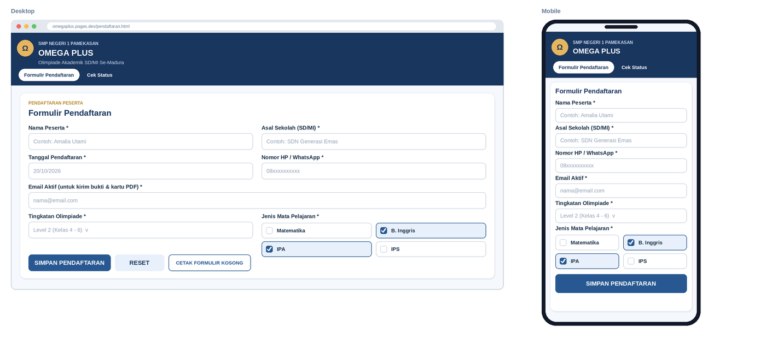
Gambar 1. Formulir pendaftaran: desktop (kiri) dan mobile (kanan)
Cek status mandiri. Cukup mengetik Nomor Pendaftaran atau nomor HP/WhatsApp. Status ditampilkan dengan penanda warna, lengkap dengan nomor peserta per mapel, dan tombol unduh kartu aktif otomatis setelah terverifikasi.
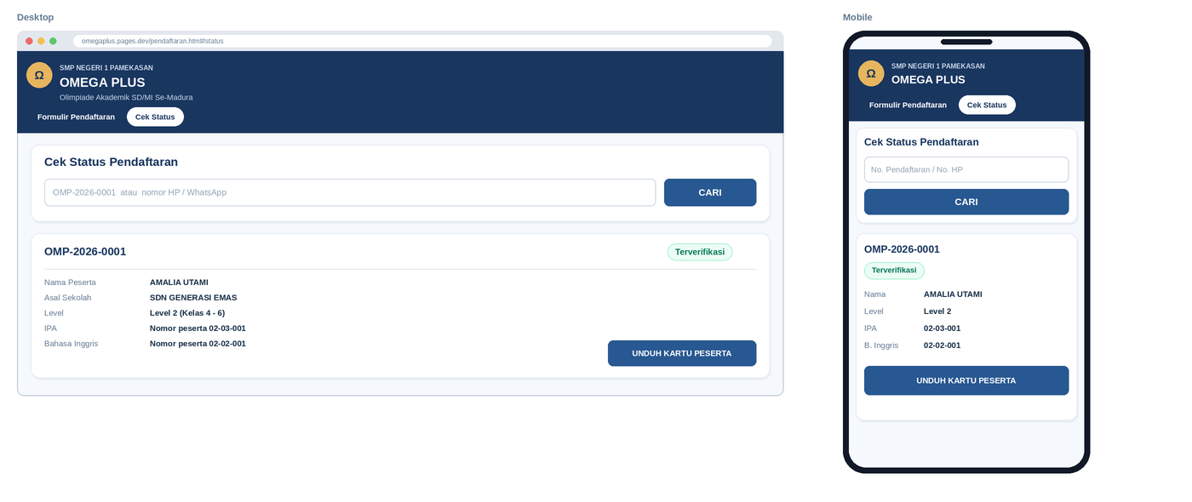
Gambar 2. Cek status pendaftaran: desktop dan mobile
Dokumen otomatis. Bukti pendaftaran (A4) langsung bisa dicetak atau diekspor ke PDF dan DOC setelah submit. Setelah panitia memverifikasi, kartu peserta ber-QR Code terkirim ke email dan bisa diunduh dari halaman cek status.
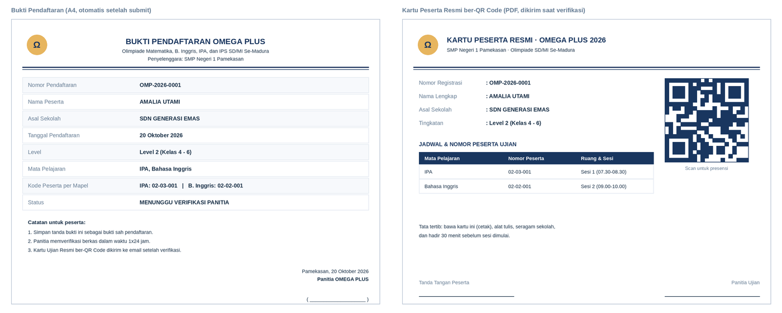
Gambar 3. Bukti pendaftaran dan kartu peserta resmi ber-QR Code

B. Tampilan untuk Panitia
Dashboard realtime. Tujuh kartu angka (total, per level, per mapel) dan grafik sebaran yang dihitung langsung dari Google Sheets. Di ponsel kartu tersusun dua kolom, sehingga panitia bisa memantau dari mana saja.
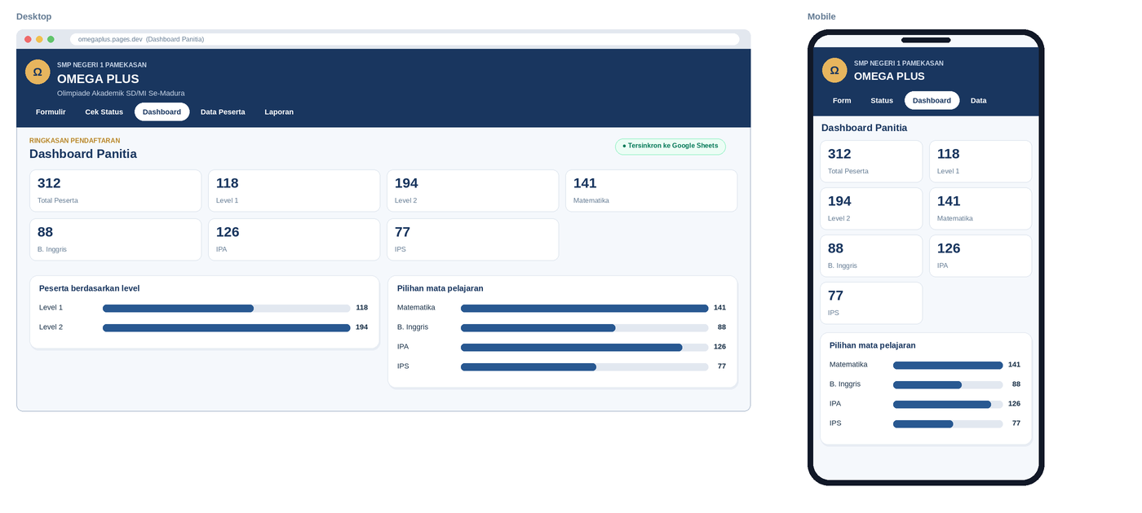
Gambar 4. Dashboard panitia: desktop dan mobile
Manajemen data peserta. Pencarian instan, filter level dan mapel, pengurutan, serta aksi per peserta: lihat detail, verifikasi, edit, cetak bukti, dan hapus. Di desktop tampil sebagai tabel, di ponsel berubah menjadi kartu per peserta.
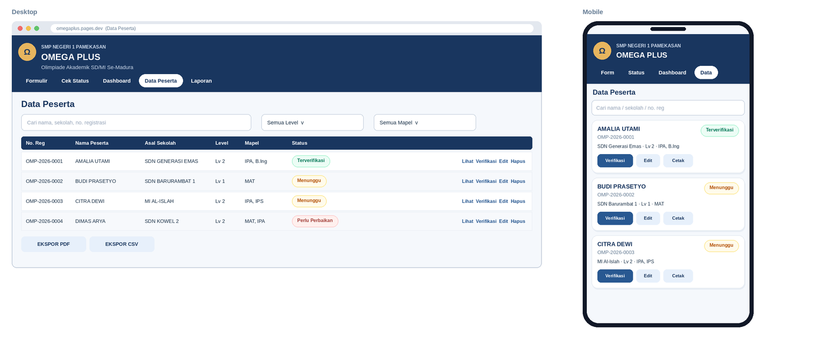
Gambar 5. Data peserta: tabel di desktop, daftar kartu di mobile
Laporan dan ekspor. Cetak seluruh peserta (A4 ber-kop surat), ekspor rekap PDF, DOC, dan CSV hanya dengan satu klik.

Prinsip desain
- Mobile-first. Satu kolom di bawah 640px, tombol minimal 44px agar mudah disentuh, dua kolom mulai tablet, dan dashboard penuh di layar desktop.
- Status berwarna. Kuning untuk Menunggu Verifikasi, hijau untuk Terverifikasi, merah untuk Perlu Perbaikan, sehingga panitia dan peserta langsung paham tanpa membaca detail.
- Siap cetak. Bukti, kartu, dan formulir kosong memiliki tata letak A4 dengan kop resmi, kotak pasfoto 3x4, dan area tanda tangan.

5. Fitur Utama

A. Modul Pendaftar (Pengalaman Publik)
- Landing page institusional. Responsif (mobile-first, tablet, desktop) dengan profil acara, hadiah, kategori level, mapel dan sesi, jadwal, lokasi, narahubung resmi, dan FAQ akordeon.
- Formulir pendaftaran interaktif. Validasi instan untuk email dan nomor WhatsApp, pemilihan mapel cerdas (2 mapel berbeda sesi sekaligus), kalkulasi biaya otomatis, dan petunjuk rekening resmi.
- Generator dokumen instan. Cetak formulir kosong A4 untuk pendaftaran kolektif sekolah, serta ekspor bukti pendaftaran (DOC & PDF) langsung setelah submit.
- Portal cek status mandiri. Pencarian realtime lewat Nomor Registrasi atau WhatsApp; tombol unduh Kartu Ujian aktif otomatis saat pendaftaran disetujui.

B. Modul Panitia & Administrasi
- Login berbasis PIN. Autentikasi aman tanpa registrasi akun admin yang rumit.
- Dashboard analitik realtime. Total pendaftar, pendaftar per level, dan jumlah peserta per mapel, lengkap dengan grafik batang yang dihitung langsung dari Google Sheets.
- Manajemen data peserta. Live search berdasarkan nama, asal sekolah, atau nomor registrasi; filter level dan cabang lomba; edit dan hapus data lewat modal interaktif.
- Verifikasi 1-klik. Mengubah status menjadi "Terverifikasi" sekaligus memicu pengiriman email kartu peserta resmi.
- Laporan & ekspor. Cetak rekapitulasi A4 ber-kop surat siap tanda tangan pimpinan, dan ekspor CSV untuk backup atau olah data di Excel.
- Menu khusus di Google Sheets. Menu "OMEGA PLUS 2026" di spreadsheet panitia untuk mengelola data tanpa meninggalkan layar spreadsheet.

C. Otomasi Email 2-Tahap
Tahap | Isi & Pemicu
Tahap 1: Konfirmasi Pendaftaran | Dikirim instan saat formulir disubmit. Berisi rincian peserta, Nomor Registrasi Master, instruksi pembayaran, dan narahubung panitia.
Tahap 2: Pengesahan & Tiket Ujian | Dikirim otomatis saat panitia menekan "Verifikasi". Melampirkan Kartu Peserta PDF: kop surat resmi, Nomor Peserta per mapel, Dynamic QR Code untuk presensi hari H lewat smartphone panitia, serta tata tertib dan jadwal sesi.

6. Aturan Sistem dan Arsitektur

Penomoran otomatis
Setiap pendaftar mendapat Nomor Pendaftaran Master (misalnya OMP-2026-0001) dan nomor peserta ujian per mata pelajaran dengan pola XX-YY-ZZZ. Nomor tidak pernah ganda karena dibuat sistem, bukan diketik manual.
Segmen | Arti | Nilai
XX | Tingkatan level | 01 = Level 1 (kelas 1-3), 02 = Level 2 (kelas 4-6)
YY | Mata pelajaran | 01 Matematika, 02 Bahasa Inggris, 03 IPA, 04 IPS
ZZZ | Nomor urut | 001, 002, dst. (berurutan per kombinasi level dan mapel)
Contoh: peserta Level 2 yang mendaftar IPA dan Bahasa Inggris mendapat 02-03-001 (IPA) dan 02-02-001 (Bahasa Inggris).

Siklus status pendaftaran
Status | Kapan terjadi | Otomatis dikirim
Menunggu Verifikasi | Saat formulir berhasil disubmit | Email 1: konfirmasi, surat info panitia, bukti pendaftaran sementara
Terverifikasi | Panitia menekan Verifikasi | Email 2: Kartu Peserta Resmi PDF ber-QR Code dan petunjuk hari H
Perlu Perbaikan | Data atau bukti belum sesuai | Email pemberitahuan beserta catatan panitia agar peserta melengkapi

Arsitektur ringkas
Lapisan | Teknologi | Fungsi
Tampilan | Web responsif di Cloudflare Pages (CDN global) | Landing page, formulir, cek status, dan portal panitia
Logika | Google Apps Script | Validasi, pembuat nomor, autentikasi PIN, generator PDF, mesin email
Basis data | Google Sheets | PESERTA, PENGATURAN, LOG_EMAIL, dan LOG_AKTIVITAS
Arsip & email | Google Drive dan Gmail | Penyimpanan PDF bukti dan kartu, pengiriman email berlampiran

Keamanan dan audit
- Spreadsheet tidak dapat diedit langsung oleh publik; seluruh transaksi lewat endpoint Apps Script.
- Portal panitia dilindungi PIN yang dapat diganti oleh panitia kapan saja.
- Setiap email terkirim maupun gagal tercatat di LOG_EMAIL, dan setiap perubahan status oleh admin tercatat di LOG_AKTIVITAS.
- Data tersimpan di akun Google milik panitia sendiri, bukan di server pihak ketiga.

7. Alur Kerja untuk OMEGA PLUS 2026
Alur berikut disesuaikan dengan mekanisme pendaftaran OMEGA PLUS: tiga tahap dari pengisian data hingga kartu ujian ber-QR Code.
No | Tahap | Yang Terjadi
1 | Isi Formulir Online | Peserta mengisi data (nama, asal SD/MI, WhatsApp, email), memilih level (1 atau 2) dan mata pelajaran.
2 | Terima Bukti & Bayar | Sistem menerbitkan Nomor Pendaftaran (OMP-2026-XXXX) dan mengirim surat bukti ke email. Peserta transfer biaya pendaftaran ke rekening resmi panitia.
3 | Verifikasi & Kartu Ujian | Panitia memverifikasi data dan pembayaran dengan 1 klik. Kartu Ujian PDF ber-QR Code terkirim otomatis dan bisa diunduh lewat Cek Status.

Dampak yang diharapkan bagi panitia
- Pertanyaan status dan kartu ujian di WhatsApp berkurang karena peserta bisa mengecek sendiri.
- Tidak ada lagi pengetikan manual nomor ujian dan kartu peserta, sehingga risiko nomor ganda dan bentrok sesi hilang.
- Presensi hari H lebih cepat: panitia cukup memindai QR Code di kartu peserta.
- Rekap data dan laporan siap cetak kapan pun dibutuhkan, tanpa menyusun ulang di Excel.
- Pendaftaran kolektif dari sekolah tetap terlayani lewat formulir kosong A4.

8. Keunggulan Teknis & Nilai Jual
1. Nol biaya server bulanan
Kombinasi Cloudflare Pages (Global CDN) dan Google Apps Script. Tidak ada langganan VPS atau cPanel, sangat hemat anggaran kepanitiaan.
2. Performa tinggi & anti-down
Halaman di-cache di ribuan edge server Cloudflare. Spreadsheet dioperasikan dengan metode batch read & write (getValues / setValues), stabil saat ratusan pendaftar mengakses bersamaan.
3. Data 100% milik panitia
Seluruh data peserta tersimpan di akun Google Drive / Google Workspace milik klien sendiri, tidak di server pihak ketiga yang tidak dikenal.
4. Tampilan visual elegan
Palet warna institusional yang harmonis, tipografi modern (Plus Jakarta Sans & Work Sans), glassmorphism, dan transisi halus, jauh lebih berkelas dari form umum.

Skenario penggunaan lain
Sistem ini fleksibel (turnkey) dan juga dipakai untuk: olimpiade sains, matematika, bahasa, dan seni; PPDB online mandiri; try out akbar dan kompetisi beasiswa bimbel; kejuaraan olahraga dan Porseni; lomba kepramukaan; serta registrasi seminar, konferensi, dan workshop.

9. Mengapa Sistem Pendaftaran Online Perlu Maintenance
Banyak yang membayangkan website seperti brosur: sekali jadi, selesai. Sistem pendaftaran berbeda. Ia bekerja seperti loket pendaftaran yang buka 24 jam: menerima data, menghitung nomor peserta, mengirim email, membuat PDF, dan terhubung ke beberapa layanan sekaligus. Sebagaimana loket fisik butuh petugas siaga saat antrean ramai, sistem ini perlu pendamping teknis saat pendaftaran berjalan.
 | Website biasa (brosur) | Sistem pendaftaran dinamis
Isi | Tetap, hanya dibaca pengunjung | Berubah setiap ada pendaftar baru
Aktivitas | Menampilkan informasi | Menerima data, membuat nomor, mengirim email, menerbitkan kartu PDF
Ketergantungan | Sedikit | Terhubung ke Google (Sheets, Apps Script, Gmail) dan Cloudflare
Jika terjadi error | Tampilan kurang rapi | Pendaftar gagal mendaftar, email tidak terkirim, atau kartu tidak terbit

Situasi yang lazim muncul saat pendaftaran berjalan
- Lonjakan pendaftar di hari pembukaan dan menjelang penutupan.
- Batas kuota harian layanan Google (misalnya pengiriman email) yang perlu dipantau.
- Email konfirmasi masuk ke folder spam atau gagal terkirim karena alamat salah ketik.
- Data ganda atau salah ketik yang perlu dikoreksi dengan cepat.
- Perbedaan perangkat dan browser peserta, terutama ponsel lama.
- Perubahan aturan atau tampilan pada layanan pihak ketiga yang dipakai sistem.

Yang dimaksud maintenance
Pendamping teknis siap memperbaiki error yang muncul selama pendaftaran berlangsung, sehingga panitia tidak perlu panik dan peserta tetap terlayani. Error yang terjadi ketika data pendaftar sesungguhnya sudah masuk berdampak langsung pada peserta dan nama baik panitia, karena itu kami menyediakannya sebagai pilihan yang jelas pada penawaran berikut.

10. Paket dan Investasi
Tersedia dua paket, masing-masing dengan dua pilihan: dengan maintenance atau lepas. Karena OMEGA PLUS membutuhkan otomasi penuh dan custom domain, kami merekomendasikan Paket Profesional.
Paket | Dengan Maintenance | Lepas (tanpa maintenance)
Standar  Domain .pages.dev. Tidak termasuk custom domain. | Rp 1.200.000 | Rp 1.000.000
Profesional (Rekomendasi)  Termasuk pemasangan custom domain. | Rp 2.500.000 | Rp 2.250.000

- Biaya domain belum termasuk. Registrasi nama domain dibayar terpisah dan besarnya tergantung ekstensi yang dipilih (misalnya .sch.id atau .com).
- Tanpa custom domain pun sistem berjalan penuh. Cukup memakai alamat Cloudflare Pages (.pages.dev) tanpa biaya tambahan.
- Selisih maintenance kecil. Rp 200.000 pada Paket Standar dan Rp 250.000 pada Paket Profesional, untuk ketenangan selama pendaftaran berjalan.

Dengan maintenance atau lepas?
Tahap | Dengan Maintenance | Lepas
Uji coba (data bukan real) | Dikerjakan dan diuji bersama panitia. | Sistem diserahkan pada tahap uji coba ini.
Pendaftaran berjalan (data real masuk) | Error yang muncul selama pendaftaran siap diperbaiki. | Penanganan error tidak termasuk dalam paket.
Untuk event dengan 1.300+ peserta, kami menyarankan paket dengan maintenance.

Hak akses dan kepemilikan
Diberikan kepada panitia | Tidak diberikan
Akses ke database / spreadsheet (Google Sheets) berisi seluruh data peserta: dilihat, difilter, diedit, dan diekspor kapan saja. | Source code aplikasi.

Perbandingan fitur
Fitur | Standar | Profesional
Landing page & formulir online responsif | ✓ | ✓
Integrasi Google Sheets (batch processing) | ✓ | ✓
Portal cek status mandiri | ✓ | ✓
Cetak formulir A4 & bukti pendaftaran | ✓ | ✓
Domain gratis (.pages.dev) | ✓ | ✓
Panduan operasional (SOP singkat) | ✓ | ✓
Dashboard admin, filter, edit & hapus data | - | ✓
Otomasi email 2-tahap | - | ✓
Kartu peserta PDF + Dynamic QR Code | - | ✓
Menu pintar di Google Sheets | - | ✓
Ekspor rekap A4 resmi & CSV | - | ✓
Pemasangan custom domain milik klien | - | ✓
Pelatihan & pendampingan hari pendaftaran | - | ✓
Paket Standar cocok untuk panitia yang butuh sistem cepat dan rapi. Profesional untuk event regional yang butuh branding prestisius, otomasi penuh, dan domain sendiri.

11. Timeline, Maintenance & Langkah Menuju Tayang

Langkah dari prototipe ke tayang
No | Langkah | Keterangan
1 | Review prototipe | Panitia mencoba omegaplus.pages.dev: mendaftar uji coba, cek status, dan membuka dashboard panitia.
2 | Kirim data terbaru | Isi landing page versi terbaru, jadwal, hadiah, biaya, rekening, narahubung, logo, dan kop surat.
3 | Pembaruan konten & detail | Kami memperbarui landing page, template email, bukti, dan kartu peserta sesuai data final.
4 | Pasang custom domain | Khusus Paket Profesional: prototipe dipindahkan ke domain milik panitia atau sekolah. Paket Standar tetap memakai alamat .pages.dev.
5 | Uji coba & pelatihan | Uji alur bersama panitia, sesi pelatihan, lalu pendaftaran dibuka.

Estimasi waktu dan maintenance
Komponen | Keterangan
Waktu pengerjaan | Karena prototipe sudah berjalan, siap tayang dalam 3 hingga 5 hari kerja setelah data materi (logo, jadwal, biaya, dan rekening) diterima.
Maintenance | Pada paket dengan maintenance: perbaikan error yang muncul selama periode pendaftaran berlangsung. Paket lepas tidak mencakup penanganan error setelah data real masuk.
Dokumentasi | Modul petunjuk penggunaan (User Manual) untuk panitia dan sesi demo langsung.

Materi yang kami butuhkan dari panitia
- Logo, identitas visual, dan template kop surat resmi penyelenggara.
- Jadwal, lokasi, mapel dan sesi, informasi hadiah terbaru, biaya, rekening, dan data narahubung.
- Untuk Paket Profesional: nama domain yang diinginkan serta akses untuk mengatur DNS-nya (atau kami dampingi prosesnya).

Langkah selanjutnya
Kami mengundang panitia mencoba prototipe di omegaplus.pages.dev dan berdiskusi tentang penyesuaian yang dibutuhkan. Panitia dapat memilih paket dan opsi maintenance pada bagian 10.
"Tingkatkan prestise acara Anda dan bebaskan panitia dari tumpukan pekerjaan manual. Dari pendaftaran, konfirmasi pembayaran, penerbitan kartu ber-QR Code, hingga rekapitulasi data, semuanya berjalan otomatis, akurat, dan tanpa biaya server bulanan."

